DALLMER Serie 15 Dünnbett-Bodenablauf 61

Dallmer

Eigenschaften

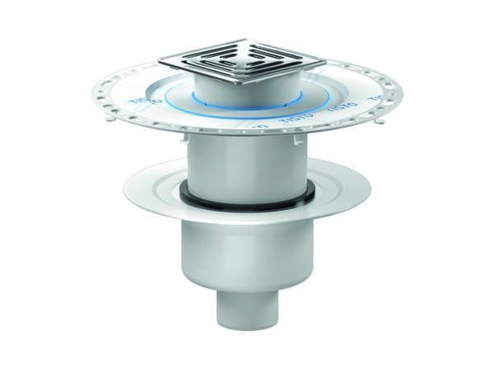

GTIN:

4001636563231

HAN:

563231

Anschluss, Abdichtung

Flansch/Kragen für Dünnbettabdichtung

Beheizbarkeit Ablauf

ohne Begleitheizung

Produkt

Ablauf mit Aufsatzstück

Werkstoff

Kunststoff

Stutzen-Ausführung

senkrecht

Nennweite DN

50,00 - 70,00